新龙湖 中二班

2025.4.17

•今日出勤：今日应到27人，实到25人，2人请假！

 **晨 间 活 动 篇**  

今日早点：鲜牛奶、徐福记小丸煎饼、腰果

所有宝宝都把点心和牛奶吃完了，并且根据自己的喜好自主的选择区域游戏，很棒哦!

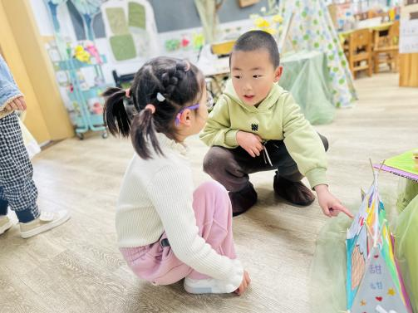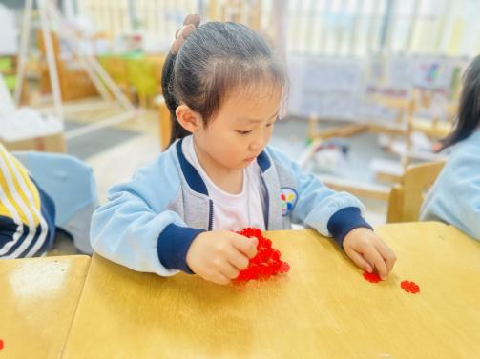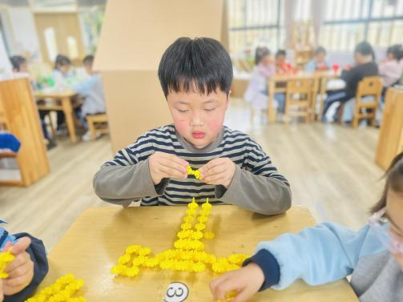

**集 体 活 动 篇** 

**综合：我知道的春天**

**活动目标：**

**1.乐意结合已有经验和记录表参与讨论，产生喜爱春天的情感。**

**2.能用较清楚、完整的语句描述春天来到时花草树木、动物、人们等的变化。**

**活动内容：**

春天，又称为春季，是一年中的第一个季节。随着春天的来临，大自然的动植物、天气以及人们自身都随之发生变化。虽然马上要到春分时节，但由于天气冷热反复交替，气温较低，导致春天的气息不够浓厚，但是只要仔细观察就能感知到春天来了。**杨苏川、邵嘉悦、徐乐晴、李明哲、朱梦琳、彭晨熙、吕梓凯、吴晔、顾芯蕊、王沐辰、王希、周奕欢、陶语珊、刘清晨、陈一一、乐未央、姜博文、郭嘉乐、邵锦兮、薛雯舒、丁嘉熠、何明翔、霍思远、李景澈**能够认真倾听并积极举手勇敢尝试，很棒哦！

**户 外 活 动 篇**  

* **户外活动：好玩的户外游戏**

**活动目标：1.在活动中体会运动带来的快乐。**

**2.了解一些简单的自我保护的方法，在活动过程中体会人际交往的快乐。**

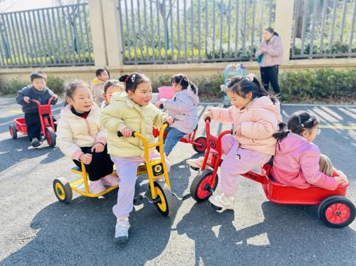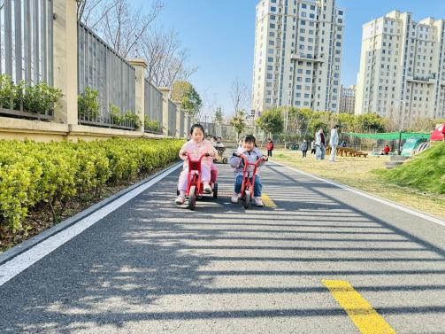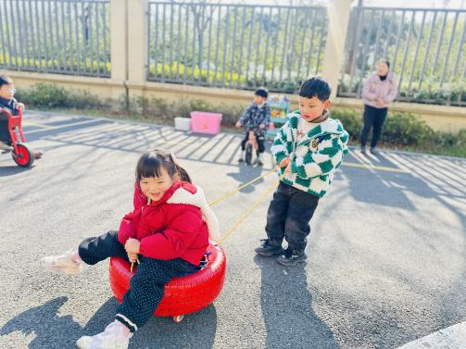

**一 日 生 活 篇**  

../Downloads/52243C96A7BC4896D439F0DE7073A288.png**午 餐**../Downloads/52243C96A7BC4896D439F0DE7073A288.png

今天的午餐吃的是：萝卜烧牛肉、青菜香菇、番茄鸡蛋汤

下午点心：水煮鸡蛋、酸奶

水果：葡萄、雪梨

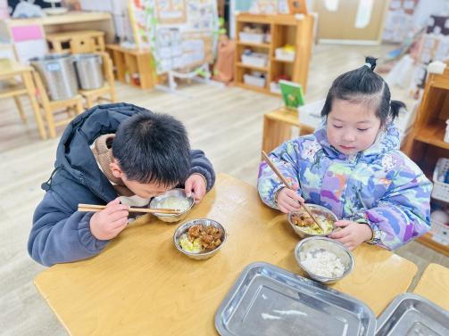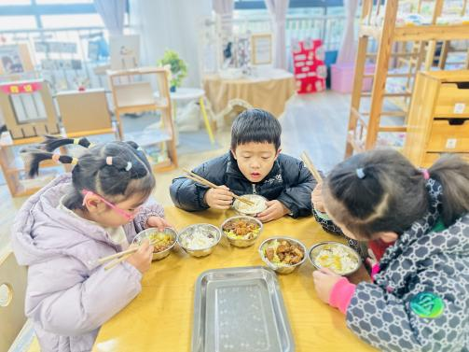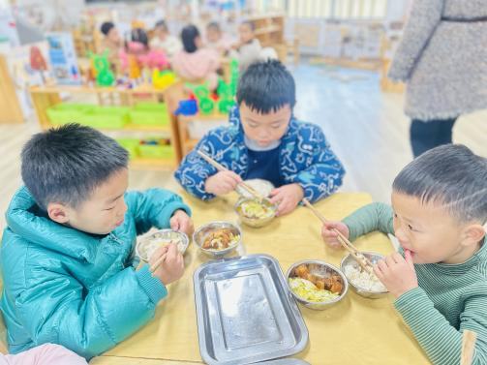

../Downloads/52243C96A7BC4896D439F0DE7073A288.png**午 睡**../Downloads/52243C96A7BC4896D439F0DE7073A288.png

宝贝们都能在12点50前自主入睡，很棒哦！